**DASAR PEMROGRAMAN JOBSHEET 13**



**HANIEF MOCHSIN**

**KELAS 1B (13)**

**2241720181**

**TEKNIK INFORMATIKA**

**TEKNOLOGI INFORMASI**

**PERCOBAAN 1**

1. public class Greeting13 {
2. static void beriSalam(){
3. System.out.println("Halo! Selamat Pagi");
4. }
5. public static void main(String[] args) {
6. beriSalam();
7. }
8. }

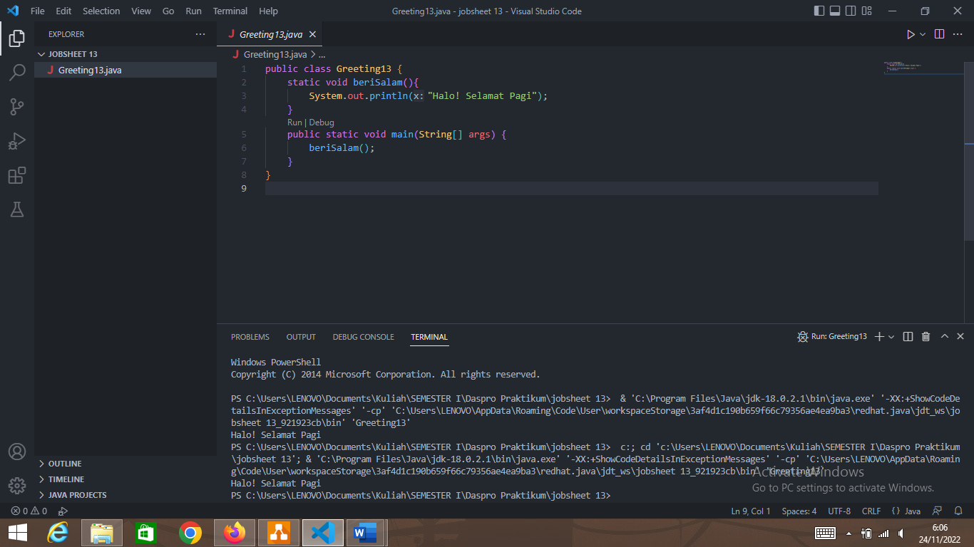

**PERTANYAAN**

1. Apakah fungsi tanpa parameter selalu digunakan untuk fungsi “void” saja?
2. Apakah bisa kalimat “Halo! Selamat Pagi” dituliskan tanpa fungsi beriSalam?modifikasi kode program tersebut untuk dapat menampilkan suatu kalimat tanpa dan dengan menggunakan fungsi!
3. Apakah keuntungan menggunakan fungsi di dalam program?

**JAWAB**

1. Tidak, semua fungsi bisa menggunakan tanpa parameter.
2. public class Greeting13 {
3. static void beriSalam() {
4. System.out.println("Halo! Selamat Pagi");
5. }
6. static void beriUcapan(String salam) {
7. System.out.println(salam);
8. }
9. public static void main(String[] args) {
10. beriSalam();
11. String salam = "Semoga selalu semangat";
12. beriUcapan(salam);
13. }
14. }

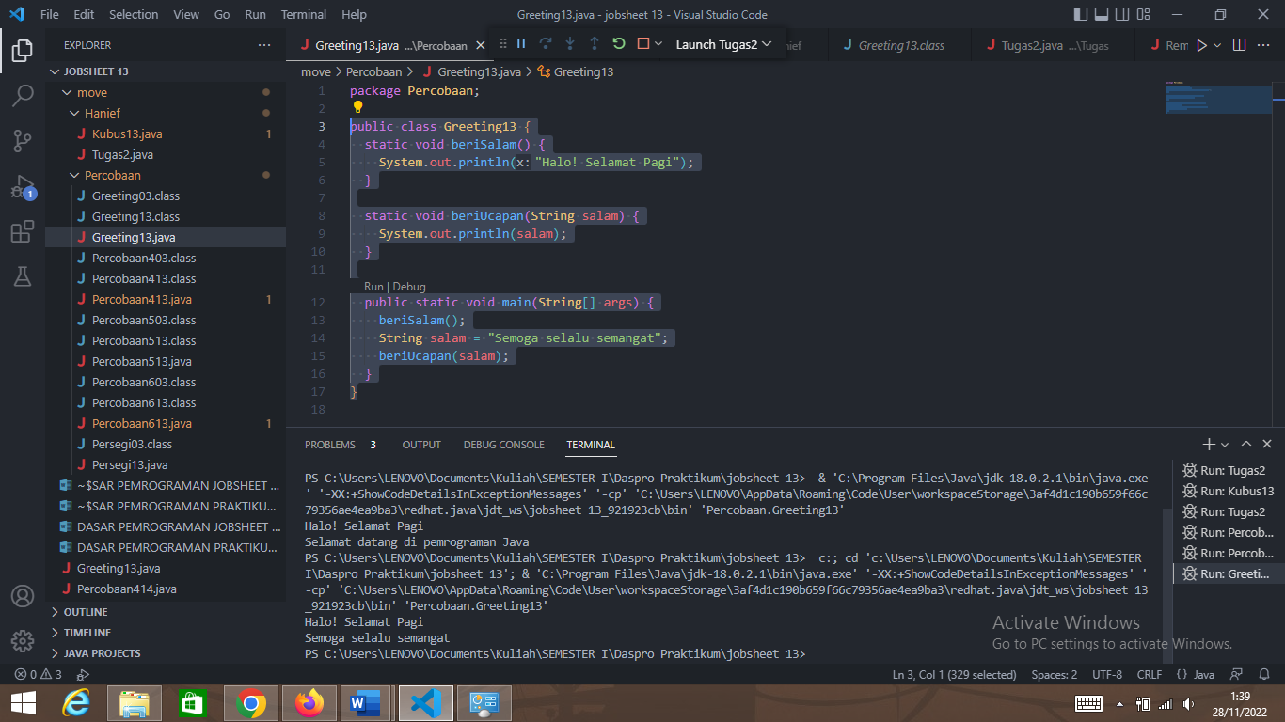

1. Lebih memudahkan dalam koding karena jika kita membutuhkan fungsi nya, Kita hanya perlu memanggilnya didalam koding. Jadi tidak perlu memerlukan variabel yang lebih banyak.

**PERCOBAAN 2**

1. public class Greeting13 {
2. static void beriSalam(){
3. System.out.println("Halo! Selamat Pagi");
4. }
5. static void beriUcapan(String ucapan) {
6. System.out.println(ucapan);
7. }
8. public static void main(String[] args) {
9. beriSalam();
10. String salam ="Selamat Datang di pemrograman Java";
11. beriUcapan(salam);
12. }
13. }

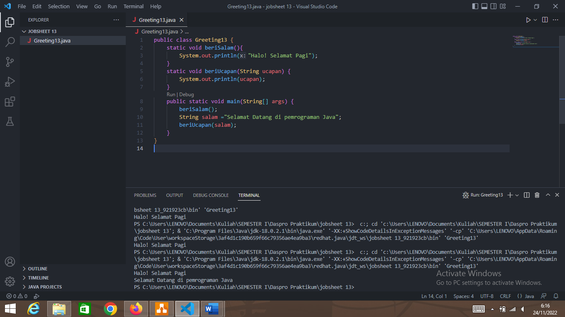

**PERTANYAAN**

1. Apakah kegunaan suatu parameter di dalam fungsi?
2. Apakah parameter sama dengan variabel? jelaskan!
3. Apakah parameter di dalam Bahasa pemrograman Java hanya digunakan untuk melewatkan data input saja?bagaimana dengan data output?

**JAWAB**

1. Untuk menghasilkan nilai fungsi yang dapat berubah ubah ketika dipanggil. dengan memasukkan variabel kedalam parameter saat memanggil fungsi tersebut jika berada didalam fungsi main.
2. Berbeda variabel biasanya digunakan untuk menimpan sebuah nilai, sedangkan parameter adalah untuk mendeklarasikan fungsi yang berguna untuk menghasilkan nilai dengan menukarnya bersama variabel yang ada di fungsi main.
3. Iya. Jika Data output, bisa menggunakan tipe data kembalian yang ada di fungsi untuk memberikan nilai kembali dengan melakukan return.

**PERCOBAAN 3**

1. public class Persegi13 {
2. static int luasPersegi(int sisi) {
3. int luas = sisi*sisi;
4. return luas;
5. }
6. public static void main(String[] args) {
7. int luasan= luasPersegi(5);
8. System.out.println("Luas Persegi dengan luas 5 adalah: "+luasan);
9. }
10. }

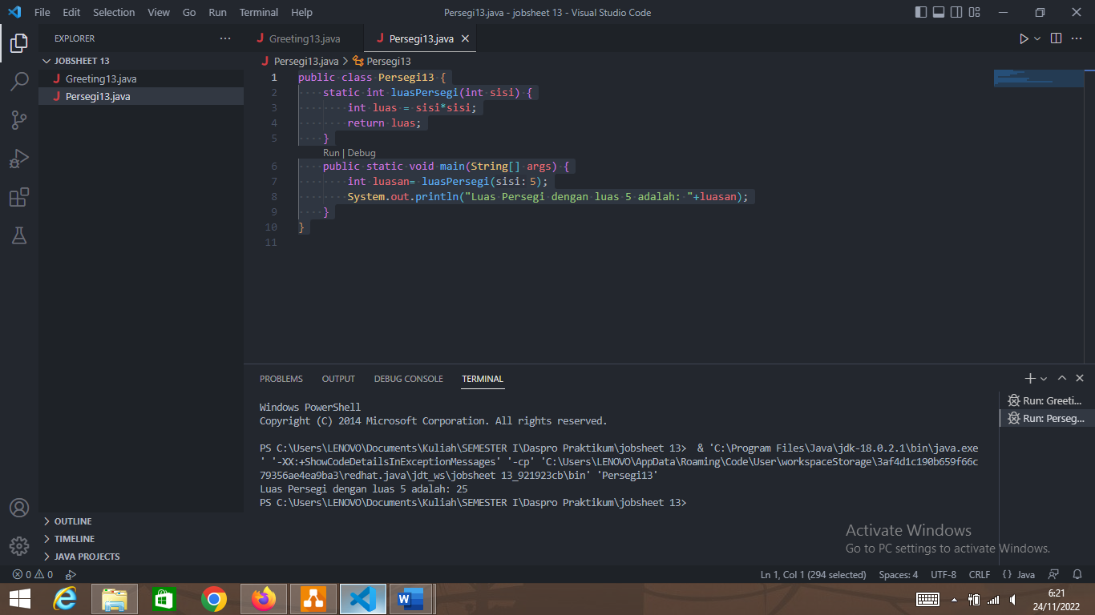

**PERTANYAAN**

1. Jelaskan mengenai, kapan suatu fungsi membutuhkan nilai kembalian (return)!
2. Apakah bisa ditambahkan statement System.out.println di dalam fungsi dengan nilai kembalian?Apa pengaruh nya?
3. Apakah bisa fungsi tanpa nilai kembalian di dalam fungsi main dipanggil tanpa dilewatkan ke variabel?seperti pada percobaan 1? Jelaskan!

**JAWAB**

1. Ketika menghasilkan suatu output yang membutuhkan nilai kembalian.
2. M
3. Bisa karena didalam fungsi tersebut hanya mengeprint sebuah pernyataan string. Yang tidak memerlukan nilai kembalian dan parameter.

**PERCOBAAN 4**

1. import java.util.Scanner;
2. public class Percobaan414 {
3. static int Kali(int C, int D) {
4. int H;
5. H = (C+10) % (D+19);
6. return H;
7. }
8. static int Kurang(int A, int B) {
9. int X;
10. A += 7;
11. B += 4;
12. X = Kali(A,B);
13. return X;
14. }
15. public static void main(String[] args) {
16. int nilai1, nilai2;
17. Scanner input = new Scanner(System.in);
18. System.out.println("masukkan nilai 1: ");
19. nilai1 = input.nextInt();
20. System.out.println("masukkan nilai 2: ");
21. nilai2 = input.nextInt();
22. int hasil = Kurang(nilai1, nilai2);
23. System.out.println("Hasil akhir adalah: "+hasil);
24. }
25. }

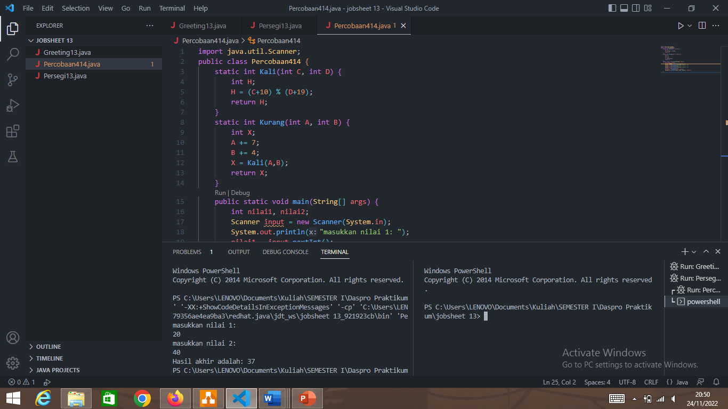

**PERTANYAAN**

1. Berdasarkan uji coba pada percobaan 4, manakah fungsi yang akan eksekusi pertama kali? Jelaskan! nakah tata cara penulisan fungsi benar di dalam class? Di atas fungsi main ataukah dibawah fungsi main? Jelaskan!
2. Modifikasi program di atas dengan menambahkan fungsi Tambah() dengan input parameter bilangan bulat x dan y. Fungsi Tambah() berisi proses perkalian nilai x dan y, pengurangan nilai x dan y, serta penambahan hasil perkalian x dan y dengan hasil pengurangan nilai x dan y.

**JAWAB**

1. Yang di eksekusi pertama kali adalah fungsi kurang. Penulisan fungsi dapat berada di atas atau bawah fungsi main, yang terpenting adalah beraa diluar fungsi main.
2. import java.util.Scanner;
3. public class Percobaan413 {
4. static int Kali(int c, int d) {
5. int H;
6. H = (c + 10) % (d + 19);
7. return H;
8. }
9. static int Kurang(int a, int b) {
10. int X;
11. a += 7;
12. b += 4;
13. X = Kali(a, b);
14. return X;
15. }
16. static int plus(int i, int p) {
17. int kali = Kali(i, p);
18. int min = Kurang(i, p);
19. int result = kali + min;
20. return result;
21. }
22. public static void main(String[] args) {
23. int nilai1, nilai2;
24. Scanner sc = new Scanner(System.in);
25. System.out.print("Masukkan Nilai 1: ");
26. nilai1 = sc.nextInt();
27. System.out.print("Masukkan Nilai 1: ");
28. nilai2 = sc.nextInt();
29. int hasil = plus(nilai1, nilai2);
30. System.out.println("Hasil akhir adalah " + hasil);
31. }
32. }

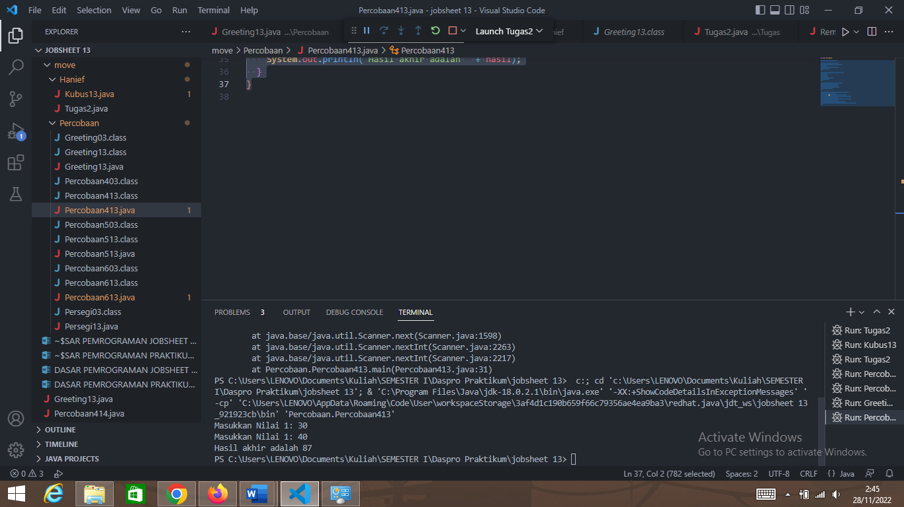

**PERCOBAAN 5**

1. public class Percobaan513 {
2. static void Tampil(String str, int... a) {
3. System.out.println("String: " + str);
4. System.out.println("Jumlah argumen/parameter: " + a.length);
5. for (int i : a) {
6. System.out.println(i + " ");
7. }
8. System.out.println();
9. }
10. public static void main(String[] args) {
11. Tampil("Daspro 2019", 100, 200);
12. Tampil("Teknologi Informasi", 1, 2, 3, 4, 5);
13. Tampil("Polinema");
14. }
15. }

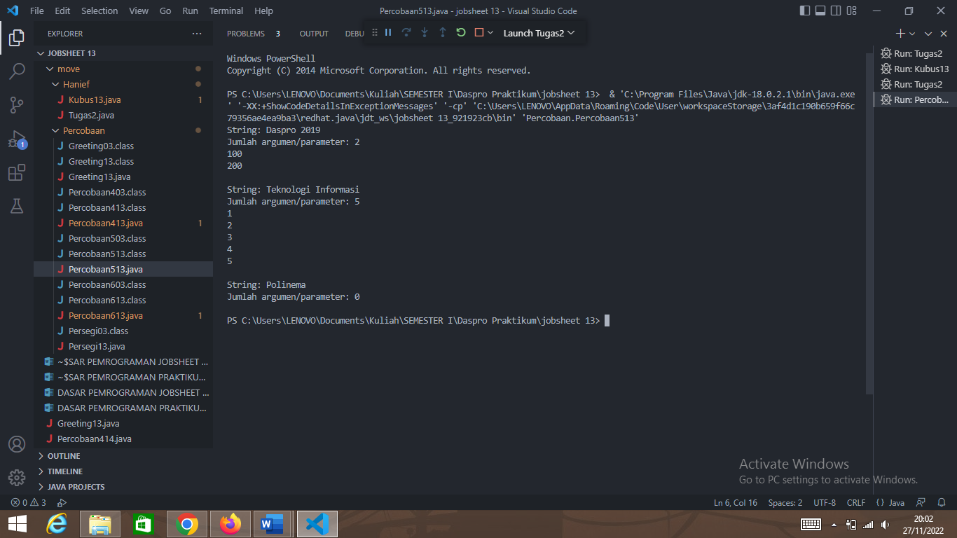

**PERTANYAAN**

1. Jelaskan mengapa penulisan parameter di praktikum 5 di tulis dengan int... a!
2. Sebutkan kegunaan varargs dalam implementasi kode program untuk menyelesaikan permasalah dalam dunia nyata! (minimal 3)
3. Bisakah kita menggunakan dua tipe data varaargs dalam satu fungsi?Berikan contohnya!

**JAWAB**

1. Karena parameter tersebut digunakan sebagai argumen yang nantinya bisa di isi berbagai nilai di saat mengeprint didalam fungsi main.
2. Untuk parameter didalam array, membuat parameter suatu fungsi yang tidak diketahui jumlahnya dan array menjadi parameter dari fungsi.
3. Tidak bisa, karena penulisan tipe data harus sama tidak bisa berbeda.

**PERCOBAAN 6**

1. import java.util.Scanner;
2. public class Percobaan613 {
3. static int hitungLuas(int pjg, int lb) {
4. int luas = pjg * lb;
5. return luas;
6. }
7. static int hitungVolume(int tinggi, int a, int b) {
8. int volume = hitungLuas(a, b) * tinggi;
9. return volume;
10. }
11. public static void main(String[] args) {
12. int p, l, t, L, vol;
13. Scanner sc = new Scanner(System.in);
14. System.out.println("Masukkan Panjang: ");
15. p = sc.nextInt();
16. System.out.println("Masukkan Lebar: ");
17. l = sc.nextInt();
18. System.out.println("Masukkan Tinggi: ");
19. t = sc.nextInt();
20. L = hitungLuas(p, l);
21. System.out.println("Luas Persegi Panjang adalah " + L);
22. vol = hitungVolume(t, p, l);
23. System.out.println("Volume Persegi adalah " + vol);
24. }
25. }

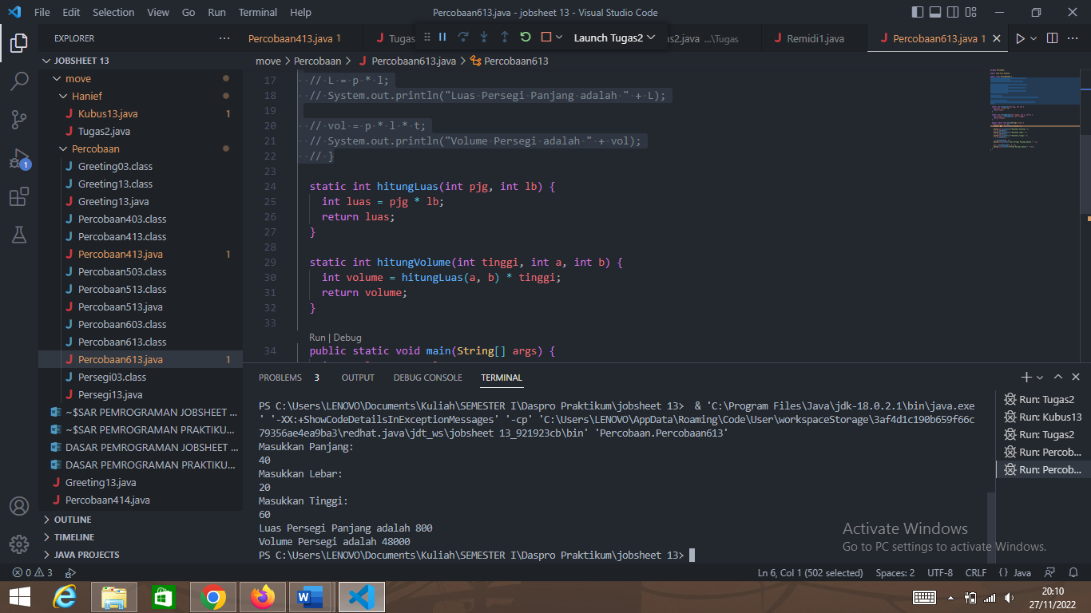

**PERTANYAAN**

1. Sebutkan tahapan dan urutan ekskusi pada percobaan 6 di atas!
2. Apakah output dari program dibawah ini kemudian jelaskan alur jalannya program tersebut!

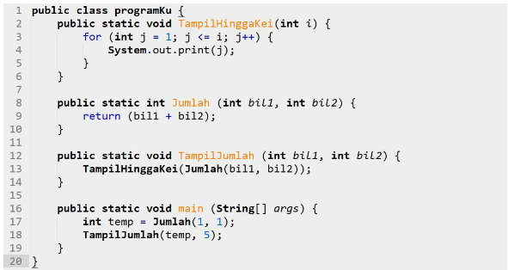

1. Pada saat apakah fungsi yang kita buat harus menggunakan parameter atau tidak? Pada saat apakah fungsi yang kita buat harus memiliki nilai kembalian atau tidak? Jelaskan!

**JAWAB**

1. Langkahnya yaitu pertama membuat fungsi luas dan volume dengan tipe data kembalian interger. lalu lanjut ke fungsi main memasukkan library scanner setelah itu membuat variabel untuk menginput panjang(p), lebar(l), dan tinggi(t). Setelah itu variabel L untuk menyimpan nilai dari fungsi luas dengan parameternya berisi panjang dan lebar lalu di print. Setelah itu variabel vol untuk menyimpan nilai dari fungsi volume dengan parameternya berisikan panjang, lebar, dan tinggi lalu di print.
2. Fungsi jumlah dipanggil pertama lalu nilai di dalam kurung dimasukkan ke dalam proses didalam fungsi jumlah. Setelah itu fungsi jumlah di input ke fungsi TampilJumlah karena fungsi tersebut dipanggil masuk ke dalam fungsi TampilHinggaKei dengan parameter bil1 dan bil2. Di fungsi tersebut melakukan pengecekan berulang terus-menerus hingga pernyataan tersebut bernilai false untuk kemudian dicetak menggunakan print dengan hasil j adalah 1234567.
3. public class programKu {
4. public static void TampilHinggaKei(int i) {
5. for (int j=1; j<=i; j++) {
6. System.out.print(j);
7. }
8. }
9. public static int Jumlah (int bil1, int bil2) {
10. return (bil1+bil2);
11. }
12. public static void TampilJumlah (int bil1, int bil2) {
13. TampilHinggaKei(Jumlah(bil1, bil2));
14. }
15. public static void main(String[] args) {
16. int temp = Jumlah(1, 1);
17. TampilJumlah(temp, 5);
18. }
19. }
20. `Saat membutuhkan tempat untuk inputan didalam fungsi, iya harus punya nilai kembalian pada tipe data fungsi selain void.

**TUGAS**

1. package Hanief;
2. import java.util.Scanner;
3. public class Kubus13 {
4. static int volKubus(int sisi) {
5. int volume = sisi * sisi * sisi;
6. System.out.println(volume + "cm");
7. return volume;
8. }
9. static int luasKubus(int sisi) {
10. int luas = 6 * sisi * sisi;
11. System.out.println(luas + "cm");
12. return luas;
13. }
14. public static void main(String[] args) {
15. Scanner sc = new Scanner(System.in);
16. System.out.println("masukkan sisi: ");
17. int s = sc.nextInt();
18. int vol = volKubus(s);
19. int ls = luasKubus(s);
20. System.out.println("volume dan luas kubus dengan sisi " + s + "cm adalah: " + vol + "cm dan " + ls + "cm");
21. }
22. }

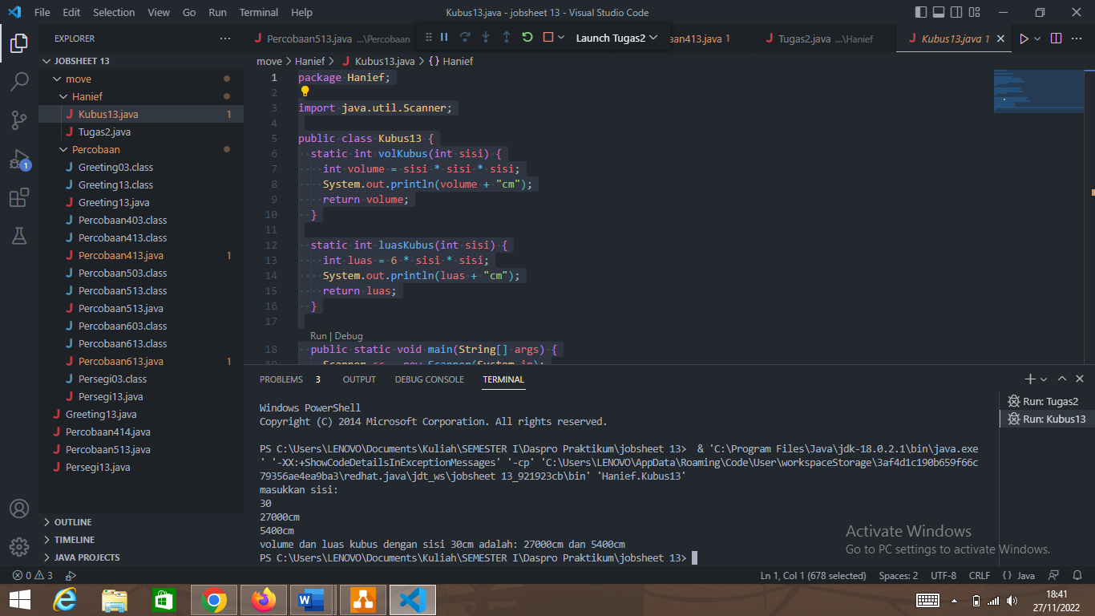

1. **Dan juga no 3**

